|  |  |  |
| --- | --- | --- |
|  | **Carátula para entrega de prácticas** | |
| Facultad de Ingeniería | | Laboratorio de docencia |

Laboratorios de computación

salas A y B

|  |  |
| --- | --- |
| *Profesor:* | Ing. Claudia Rodríguez |
| *Asignatura:* | Fundamentos de progrmación. |
| *Grupo:* | 1104 |
| *No de Práctica(s):* | 6 |
| *Integrante(s):* | Álvarez Solano Daira Aketzalli. |
| *Semestre:* | Primero. |
| *Fecha de entrega:* | 24 de septiembre del 2018. |
| *Observaciones:* |  |

CALIFICACIÓN: __________

**Práctica 6. Entorno de C (editores, compilación y ejecución).**

*Objetivos: Conocer y usar los ambientes y herramientas para el desarrollo y ejecución de programas en Lenguaje C, como editores y compiladores en diversos sistemas operativos.*

Durante esta práctica creamos programas desde “SSH Secure Shell” siguiendo las instrucciones y sintaxis especificadas en la práctica. Los primeros comandos utilizados fue: VI (nombre).c, con éste comando fue creado un nuevo archivo en el espacio de memoria.

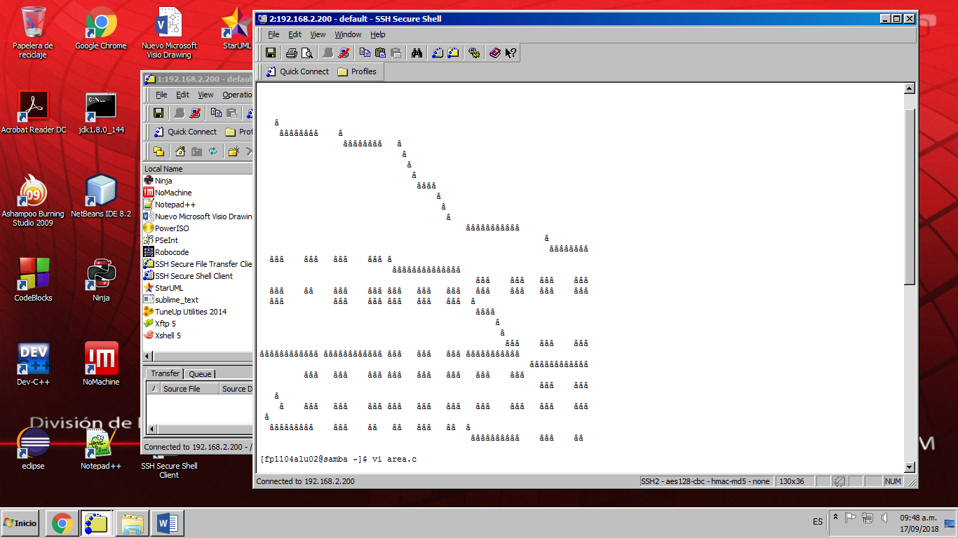

Posteriormente, ya con el archivo creado, oprimimos la tecla I para poder modificar nuestro programa.

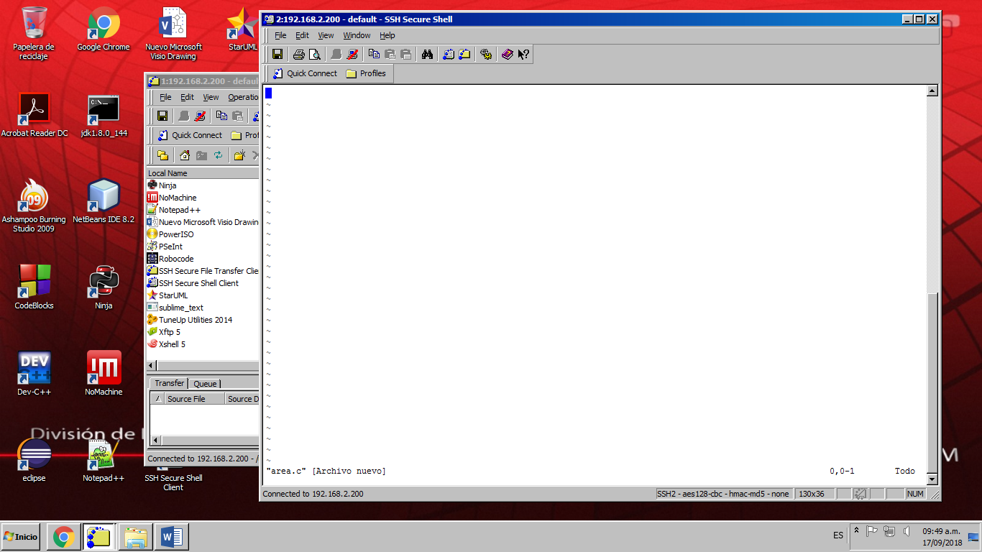

Una vez que pudimos modificar nuestro archivo, colocamos las instrucciones con la misma sintaxis utilizada en el compilador que estamos ocupando (DEV C++).

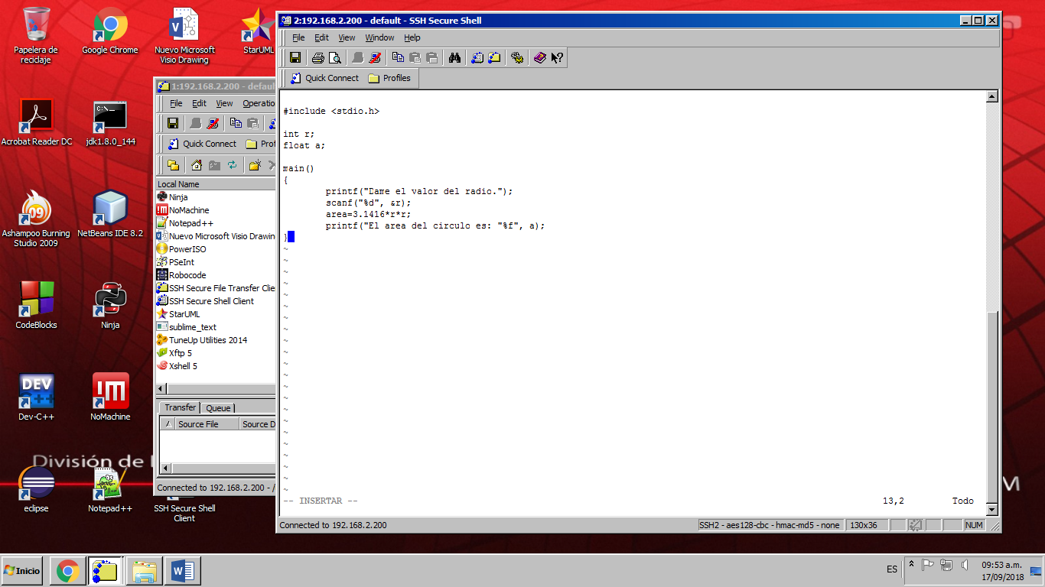

Cuando nuestro programa estuvo listo, oprimimos el comando :wq, el cual nos permitió guardar el programa y salir del modo “Insertar”.

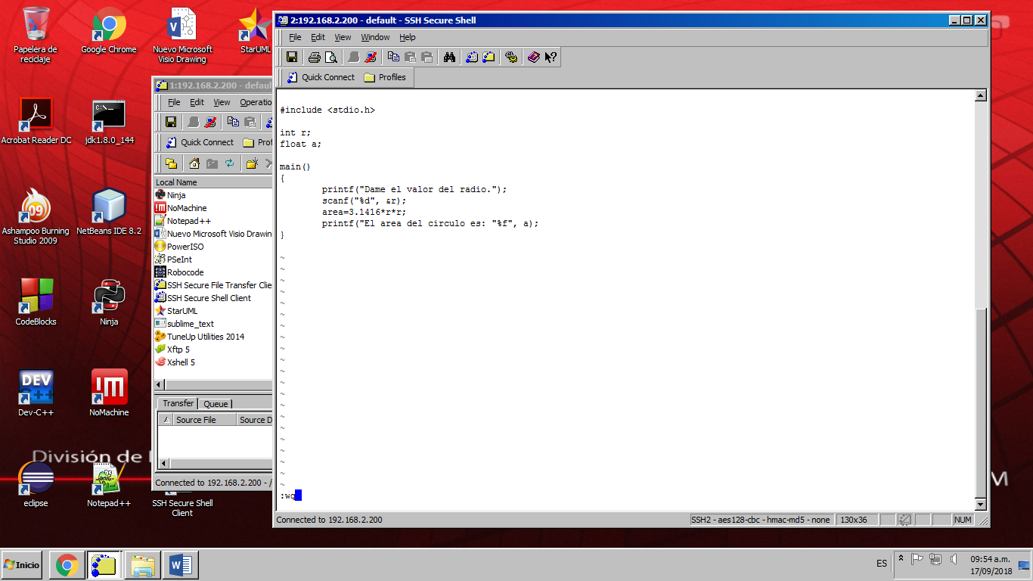

Cuando nuestro programa estuvo guardado, oprimimos el comando gcc area.c para “compilar” con ayuda de nuestro programa.

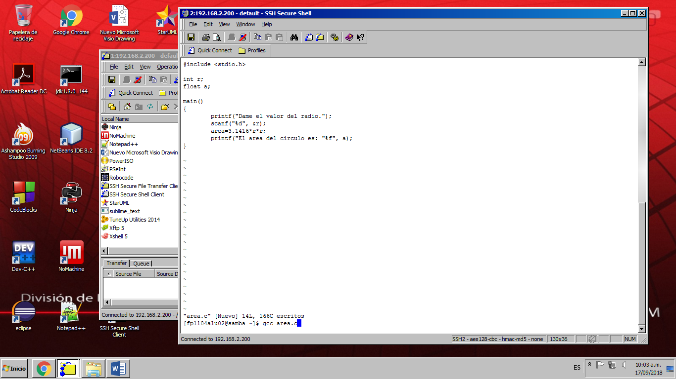

Una vez que compilamos y confirmamos que el programa no presentaba errores, colocamos el comando ls y verificamos que nuestro programa estuviera guardado en la carpeta.

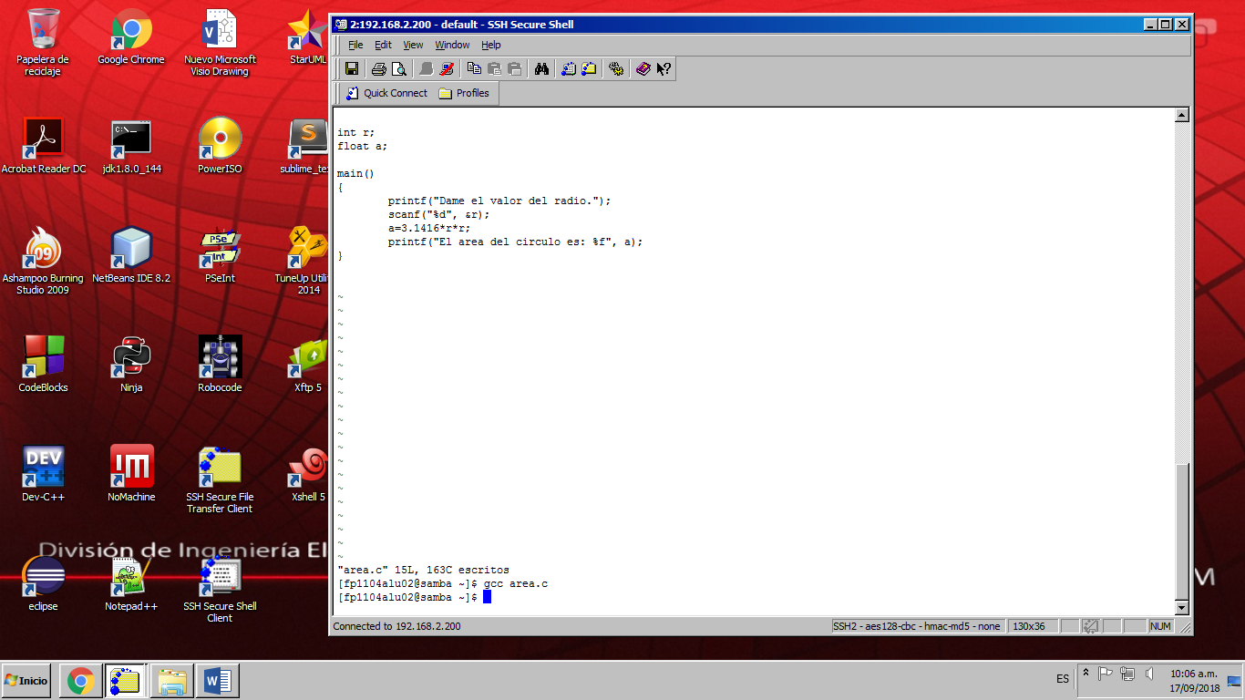

Posteriormente, cambiamos el archivo *.c a *.out para que pudiera ser ejecutado como archivo de “salida”. Una vez que fue cambiado, colocamos el comando: ./nombre.out, y pudimos ver la ejecución de las instrucciones programadas anteriormente. Pidió nuestros datos de entrada, realizó las operaciones y posteriormente mostró el resultado correcto.

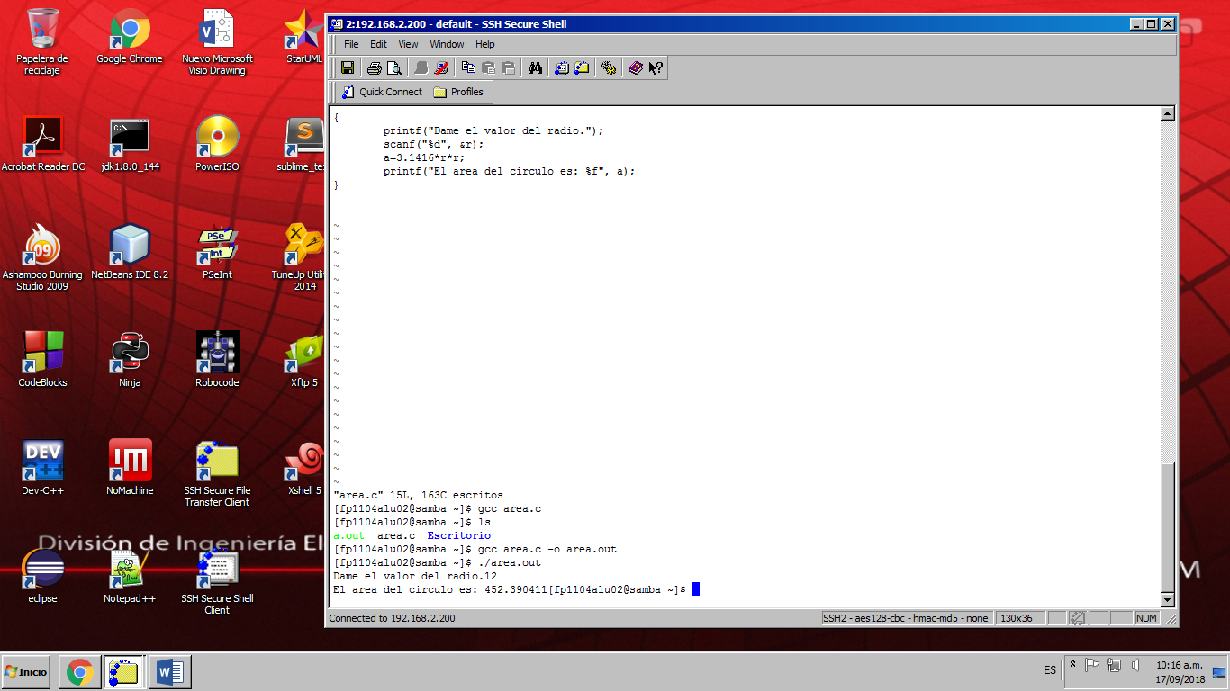

**Conclusión.**

Durante esta práctica reforzamos los conocimientos obtenidos en una práctica anterior sobre el uso de un editor para crear archivos y programas dentro de éste logrando así que fueran compilados y ejecutados con éxito desde ese mismo editor. De la misma manera, pudimos darnos cuenta que los comandos manejados en éste editor son distintos a los que estamos acostumbrados, pues había ciertas teclas que al oprimirlas hacían funciones distintas a las que esperábamos que realizara. Poco a poco nos acercamos a distintas interfaces que podremos ocupar en un futuro y así nos facilitará la realización de programas en editores o compiladores que tengan distinta interfaz o distinta forma de manejar los comandos.

Para entrar desde casa:

132.248.59.142

Usser fp1104alu02

Puerto 99